Проект
Тема: «Анализ числовых данных. Неграфический анализ (медиана, квартили, среднее). Анализ выбросов. Графический анализ: box-plot, гистограмма. Выявление и обработка выбросов».
Введение
Анализ числовых данных становится всё более важным в различных областях. В медицине он помогает в диагностике заболеваний, предсказании исходов и разработке индивидуализированных планов лечения. Использование больших данных позволяет обнаруживать новые паттерны в здоровье и улучшать качество медицинских услуг.
В финансах анализ числовых данных позволяет оценивать риски, оптимизировать инвестиции и предсказывать поведение рынков. Это способствует принятию обоснованных решений и улучшает финансовую устойчивость.
В социологии числовые данные помогают понимать общественные тренды, исследовать поведение людей и проводить опросы, что важно для разработки социальных программ и политики.
Таким образом, анализ числовых данных является ключевым инструментом для принятия решений и улучшения результатов в этих и других областях.
Целью изучения дисциплины «Анализ данных» является освоение теоретических основ и методов анализа данных, применяемых при решении прикладных (в том числе экономических) задач. Основной принцип, лежащий в основе данной дисциплины, состоит в повышении уровня фундаментальной экономико-математической и статистической подготовки студентов с усилением ее прикладной экономической направленности. В ходе изучения дисциплины ставятся задачи:
1. Формирование навыков обработки, обобщения и анализа информации для оценки состояния, и выявления тенденций, закономерностей и конкретных особенностей развития социально- экономических и бизнеспроцессов.
2. Овладение современными методиками статистического моделирования при решении задач.
3. Освоение компьютерных технологий, применяемых в анализе данных.
Методы неграфического анализа включают:
- Статистические меры (среднее, медиана, мода) для описания центральной тенденции.
- Меры дисперсии (размах, стандартное отклонение), которые характеризуют разброс данных.
- Корреляционный анализ для выявления взаимосвязей между переменными.
Методы графического анализа помогают визуализировать данные:
-Гистограммы показывают распределение значений.
-Диаграммы рассеяния выявляют связи между переменными.
- Коробчатые диаграммы (boxplots) позволяют анализировать распределение и выявлять выбросы.
Методы выявления и обработки выбросов включают:
- Зависимость от стандартного отклонения: значения, выходящие за 2 или 3 стандартных отклонения от среднего, считаются выбросами.
- Метод IQR (межквартильного диапазона): значения ниже Q1 - 1.5 IQR или выше Q3 + 1.5 IQR считаются выбросами.
- Логирование или замена выбросов с помощью медианы или среднего.
Неграфический анализ
Среднее арифметическое
Среднее арифметическое (часто называемое просто средним) — наиболее распространенная оценка среднего значения распределения. Она является результатом деления суммы всех наблюдаемых числовых величин на их количество. Для выборки, состоящей из чисел Х1, Х2, …, Хn, выборочное среднее (обозначаемое символом X̅) равно X̅ = (Х1 + Х2 + … + Хn) / n, или
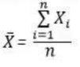
где X̅— выборочное среднее, n — объем выборки, Xi – i-й элемент выборки.
Медиана
Медиана представляет собой срединное значение упорядоченного массива чисел. Если массив не содержит повторяющихся чисел, то половина его элементов окажется меньше, а половина — больше медианы. Если выборка содержит экстремальные значения, для оценки среднего значения лучше использовать не среднее арифметическое, а медиану. Чтобы вычислить медиану выборки, ее сначала необходимо упорядочить. Медиана = 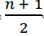-й элемент упорядоченного массива Эта формула неоднозначна. Ее результат зависит от четности или нечетности числа n:
• Если выборка содержит нечетное количество элементов, медиана равна (n+1)/2-му элементу.
• Если выборка содержит четное количество элементов, медиана лежит между двумя средними элементами выборки и равна среднему арифметическому, вычисленному по этим двум элементам.
В Excel есть специальная функция =МЕДИАНА(), которая работает и с неупорядоченными массивами тоже. Медиана будет напротив номера среднего элемента выборки.
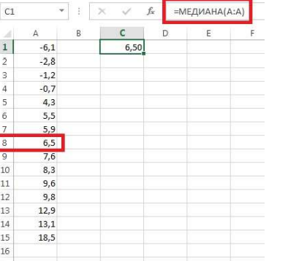
Квартили
Квартили — это показатели, которые чаще всего используются для оценки распределения данных при описании свойств больших числовых выборок. В то время как медиана разделяет упорядоченный массив пополам (50% элементов массива меньше медианы и 50% — больше), квартили разбивают упорядоченный набор данных на четыре части. Величины Q1, медиана и Q3 являются 25-м, 50-м и 75-м перцентилем соответственно. Первый квартиль Q1 — это число, разделяющее выборку на две части: 25% элементов меньше, а 75% — больше первого квартиля. 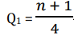-й элемент упорядоченного массива Третий квартиль Q3 — это число, разделяющее выборку также на две части: 75% элементов меньше, а 25% — больше третьего квартиля. 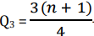-й элемент упорядоченного массива Для расчета квартилей в версиях Excel до 2007 г. использовалась функция =КВАРТИЛЬ(массив;часть). Начиная с версии Excel2010 применяются две функции:
• =КВАРТИЛЬ.ВКЛ(массив;часть)
• =КВАРТИЛЬ.ИСКЛ(массив;часть)
Разница между функциями «КВАРТИЛЬ.ВКЛ» и «КВАРТИЛЬ.ИСКЛ» в Excel заключается в том, что функция «КВАРТИЛЬ.ВКЛ» вычисляет квартиль набора данных на основе диапазона процентилей от 0 до 1 включительно, а функция «КВАРТИЛЬ.ИСКЛ» — на основе диапазона процентилей от 0 до 1, исключая границы(минимальное и максимальное значения в диапазоне).
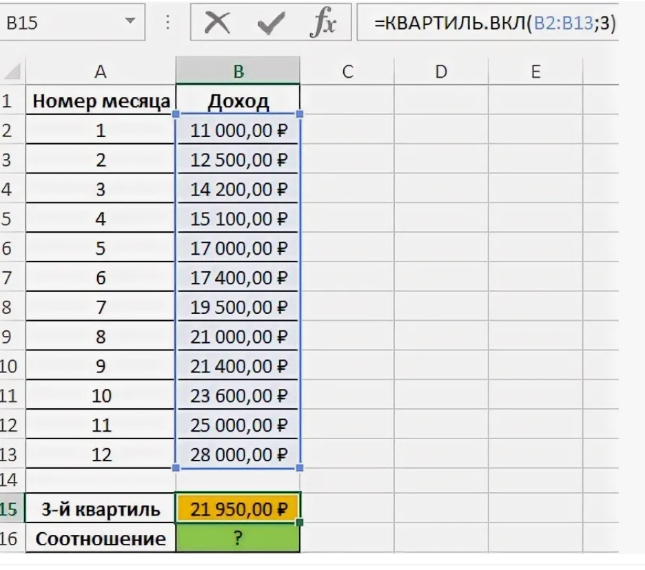
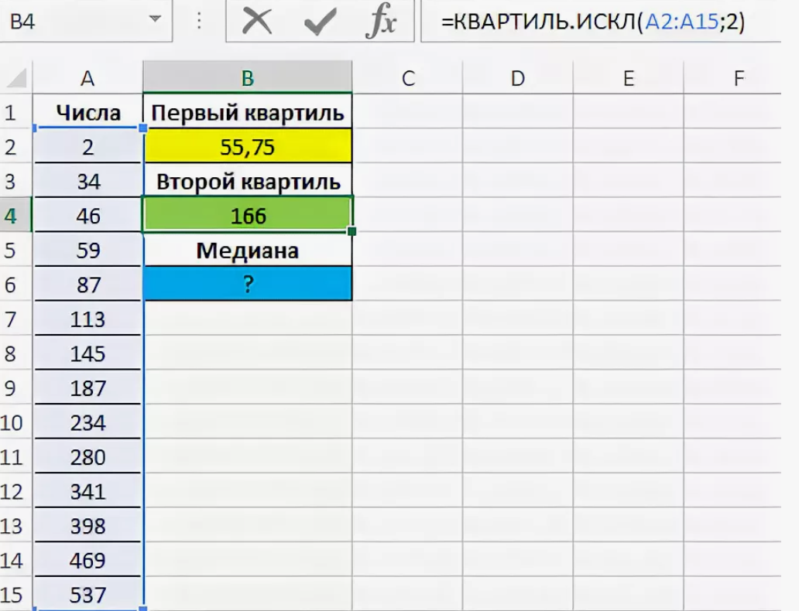
Меры изменчивости:
Размах - это разница между максимальным и минимальным значениями в наборе данных. Это простая мера, но она сильно чувствительна к выбросам, так как даже одно экстремальное значение может значительно изменить размах.
Дисперсия - средняя квадратичная ошибка значений относительно их средней. Стандартное отклонение - это квадратный корень из дисперсии. Оба показателя показывают степень разброса данных. Больше дисперсия/стандартное отклонение указывает на широкий разброс значений, меньшие значения - на их сосредоточенность.
Квартили делят данные на равные части. Первый квартиль (Q1) указывает на 25% данных, третий (Q3) - на 75%. Межквартильный размах (IQR) - разница между Q3 и Q1. Он менее чувствителен к выбросам и активно используется для описания распределения, выявления выбросов и анализа неравномерности.
Графический анализ
Гистограммы — это графические представления распределения данных. Они состоят из столбцов, каждый из которых представляет частоту или количество наблюдений, попадающих в определённые интервалы, называемые ячейками. Можно также сказать, что гистограмма — это разновидность столбчатой диаграммы, в которой значения данных группируются и распределяются по разным классам. Такая группировка позволяет увидеть, как часто данные из каждого класса встречаются в наборе данных.
Гистограмма графически показывает следующее:
- Частота различных точек данных в наборе данных.
- Расположение центра обработки данных.
- Распространение набора данных.
- Асимметрия/отклонение набора данных.
- Наличие выбросов в наборе данных.
Характеристики дают чёткое представление о правильной модели распределения данных. Для проверки модели распределения можно использовать график вероятностей или тест на соответствие
Гистограмма содержит следующие оси:
- Вертикальная ось: Частота/ количество каждой ячейки.
- Горизонтальная ось: Список ячеек /категорий.
Гистограмма работает за счёт организации и визуализации распределения данных по интервалам или ячейкам в непрерывной шкале.
- Диапазон значений данных делится на интервалы, называемые «ячейками». Количество ячеек и их ширина могут быть заданы заранее или определены алгоритмом на основе диапазона и распределения данных.
- Каждая точка данных в наборе данных присваивается соответствующему интервалу в зависимости от её значения. По мере присвоения точек данных интервалам рассчитывается частота или количество точек данных, попадающих в каждый интервал.
- Гистограмма строится путём нанесения интервалов по оси X и частот (или плотностей) по оси Y. Каждый интервал представлен столбцом, высота которого соответствует частоте точек данных в этом интервале.
Изучив гистограмму, вы можете получить представление о распределении данных. Вы можете выявить закономерности, тенденции, центральные тенденции, изменчивость, выбросы и другие характеристики набора данных.
Гистограмма и ее интерпретация
Нормальная Гистограмма
Нормальная гистограмма — это классическая колоколообразная гистограмма, в которой большая часть частот сосредоточена в середине, а хвосты уменьшаются, и она симметрична относительно медианы. Поскольку нормальное распределение чаще всего встречается в реальных сценариях, вы, скорее всего, столкнётесь именно с ним. В нормально распределённой гистограмме среднее значение почти равно медиане.
График нормального распределения.
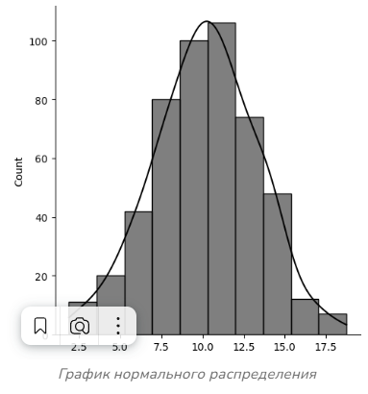

- Пик кривой представляет собой среднее значение для набора данных.
- График нормального распределения симметричен.
Ненормальная короткохвостая/ длиннохвостая гистограмма
В распределении с коротким «хвостом» «хвост» очень быстро приближается к 0 по мере удаления от медианы данных. В распределении с длинным «хвостом» «хвост» медленно приближается к 0 по мере удаления от медианы. Здесь мы называем «хвостом» крайние области гистограммы, где большая часть данных не сосредоточена, и это происходит по обе стороны от пика.
Бимодальная Гистограмма
Амодаданных представляет собой наиболее распространённые значения в гистограмме (т. е. пик гистограммы. Бимодальная гистограмма показывает, что в гистограмме есть два пика. Гистограмму можно использовать для проверки унимодальности данных. Бимодальность (или, например, неунимодальность) в наборе данных указывает на то, что с процессом что-то не так. Бимодальная гистограмма может содержать один или оба из двух символов: бимодальное нормальное распределение и симметричное распределение.
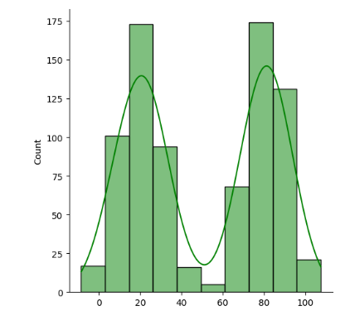
Искаженная Влево / Вправо Гистограмма
Скошенная гистограмма — это гистограмма, у которой один из хвостов явно длиннее другого. Скошенная вправо гистограмма означает, что правый хвост пика более вытянут, чем левый, и наоборот для левой гистограммы. У гистограммы со смещением влево среднее значение всегда меньше медианы, а у гистограммы со смещением вправо среднее значение больше медианы.
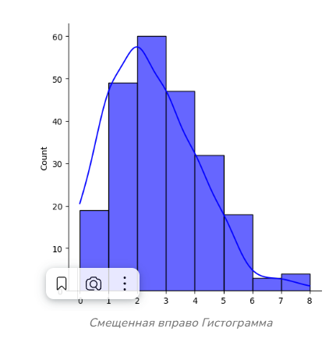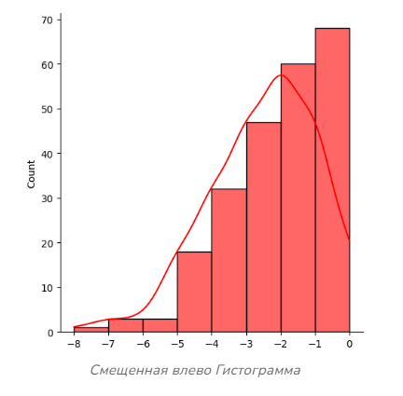
Однородная Гистограмма
В равномерной гистограмме каждый интервал содержит примерно одинаковое количество значений (частоту). Пример равномерной гистограммы: игральную кость бросают n (n>>30) раз и записывают частоту различных результатов.
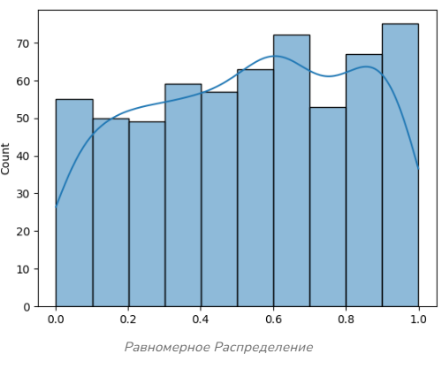
Box-plot
- Определение: Box-plot (также известный как “ящик с усами” или “диаграмма размаха”) - это стандартизированный способ графического представления распределения данных на основе пяти “чисел”: минимума, первого квартиля (Q1), медианы (Q2), третьего квартиля (Q3) и максимума. Он используется для выявления асимметрии распределения, определения выбросов и сравнения распределений нескольких наборов данных.
- Элементы Box-plot:
  - Ящик (Box): Прямоугольник, ограниченный первым квартилем (Q1) и третьим квартилем (Q3). Длина ящика равна межквартильному размаху (IQR = Q3 - Q1). Ящик содержит 50% данных, расположенных в середине распределения.
  - Медиана (Median): Линия внутри ящика, показывающая медиану (Q2) набора данных.
  - Усы (Whiskers): Линии, идущие от ящика до самых дальних точек данных, находящихся в пределах определенного диапазона. Обычно усы простираются до 1.5 * IQR от каждого конца ящика.
  - Выбросы (Outliers): Точки данных, расположенные за пределами усов. Они считаются потенциальными выбросами.
Создание диаграммы "ящик с усами"
- Выделите данные (один или несколько рядов).
- Значения на изображении ниже являются частью набора данных, на основе которого был создан показанный выше образец диаграммы.
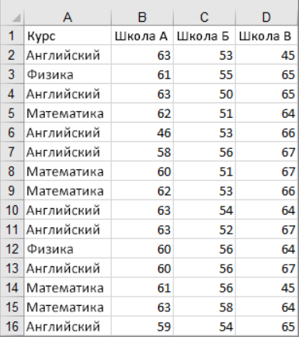
В Excel выберите Вставка > Вставка статистической диаграммы >поле и усы , как показано на следующем рисунке.

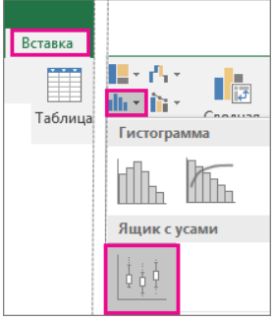
Параметры диаграммы "ящик с усами"
- Щелкните правой кнопкой мыши одно из полей на диаграмме, чтобы выбрать это поле, а затем в контекстном меню выберите пункт Формат ряда данных.
- В области Формат ряда данных, выбрав Параметры ряда, внесите необходимые изменения.
- (Руководствуйтесь информацией в таблице под приведенным ниже рисунком.)
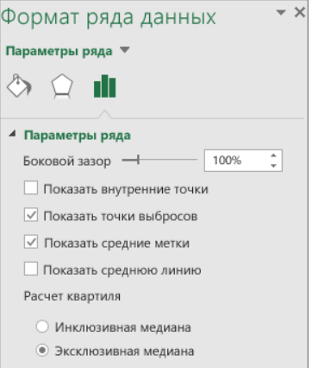
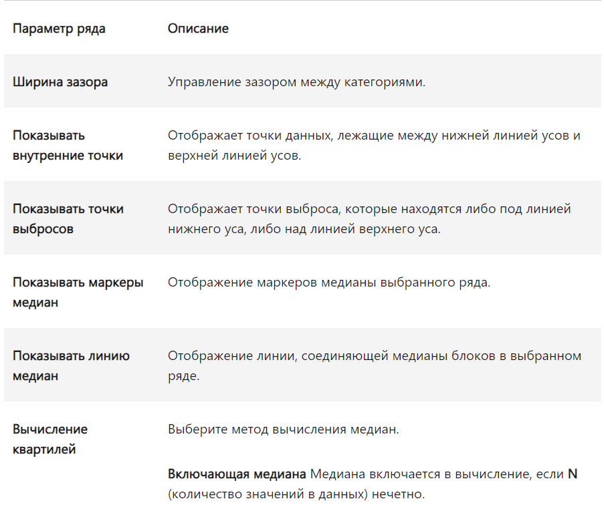
Box-plot: Сравнение Box-plot с гистограммой
И Box-plot, и гистограмма являются инструментами визуализации для анализа распределения числовых данных, но они делают это по-разному и подчеркивают разные аспекты данных. Гистограмма отображает частоту появления значений в определенных интервалах, называемых бинами, позволяя оценить общую форму распределения: симметричное, скошенное влево или вправо, одномодальное или мультимодальное. Она дает представление о том, какие значения встречаются чаще, а какие реже.
Box-plot, с другой стороны, представляет данные на основе пяти ключевых статистик: медианы, первого и третьего квартилей, а также минимального и максимального значений в пределах 1.5 межквартильного размаха (IQR). Он акцентирует внимание на центральной тенденции, разбросе данных и, особенно, на выбросах. Box-plot наглядно демонстрирует медиану, показывая, где находится “середина” данных, и межквартильный размах, отражающий разброс средней половины значений. Усы box-plot показывают диапазон “нормальных” значений, а точки за пределами усов явно обозначаются как выбросы.
Выбор между box-plot и гистограммой зависит от цели анализа. Если необходимо оценить общую форму распределения, выявить моду и увидеть частоту значений, то гистограмма будет более подходящим инструментом. Если же основной интерес представляет выявление выбросов, сравнение распределений нескольких групп данных или оценка асимметрии, то box-plot окажется более информативным. Box-plot особенно полезен, когда нужно быстро получить общее представление о распределении и сосредоточиться на ключевых статистиках, в то время как гистограмма дает более детальную картину, но может быть менее удобной для сравнения нескольких наборов данных или для выявления выбросов, особенно если их немного.
Выявление и обработка выбросов
Выброс — это объект данных, который значительно отличается от остальных объектов данных и ведёт себя иначе.
Причины выбросов разнообразны:
- Ошибки измерения или ошибки прибора. Это наиболее распространенная причина выбросов. Чаще всего проблема связана с оборудованием, например, неверной работой датчиков. Но причиной может быть и ошибочно настроенный процесс сбора данных, например, метрик работы сайта. В случаях больших объемов данных и длительного времени существования ошибок их поиск и исправление отнимает много ресурсов.
- Ошибки ввода данных. Эта проблема вызвана ошибками человека во время сбора, записи или ввода данных. Например, оператор вбивает дополнительный ноль в числовом значении параметра, или пропускает, или ставит в неправильном месте десятичный разделитель. Таким образом, значения становятся в 10-100 раз больше или меньше. Зачастую такие ошибки связаны с отсутствием правил, регламентирующих ввод данных.
- Ошибки обработки данных. При выполнении автоматизированного анализа данные извлекаются из нескольких ресурсов, поэтому существует вероятность того, что в процессе некорректной трансформации данных или несоответствия единиц измерения (тонны-граммы, дюймы-метры) в наборе появятся выбросы.
- Ошибки выборки. Эта проблема является результатом некорректного объединения различных по природе данных или внесения изменений в методику сбора. Например, при сборе информации об объектах недвижимости в выборке объединили сведения о квартирах и промышленных объектах. Естественно, что стоимость завода значительно выше стоимости стандартной квартиры.
- Ошибки эксперимента. Возникают при проведении экспериментов или замеров, которые могут зависеть от изменений ранее неучитываемых условий окружающей среды: вибраций, излучений, загрязнений, давления и т.п. Без внимания к таким факторам даже поверенные средства измерения могут фиксировать неправильные значения или выбросы.
- Естественные выбросы. Эти отклонения не являются ошибками, хотя и выбиваются на фоне остальных данных. Примером могут служить внезапные всплески трафика сайта, вызванные рекламой, которые выглядят как выброс в сравнении с обычной посещаемостью. То есть в данном случае есть причина, вызвавшая изменения, хотя в анализируемой выборке сведения о рекламной кампании отсутствуют.
Необходимость выявления выбросов
Искать и устранять экстремальные значения нужно по нескольким причинам.
Во-первых, большинство аналитических алгоритмов, работая с наборами, в которых присутствует заметное количество экстремальных значений, пытаются найти идеально описывающее всю совокупность данных решение. Однако, как правило, в итоге получается модель, которая плохо описывает и экстремальные выбросы, и остальные средние значения. Поэтому при построении предсказательных моделей простое удаление экстремальных значений может повысить точность решения.
Во-вторых, многие графические и статистические характеристики наборов данных чувствительны к наличию экстремальных значений. Например, несколько экстремальных выбросов в истории продаж способны серьезно изменить средний чек, а построенный на этих данных график не будет отражать реального положения дел.
В-третьих, в некоторых случаях удаление выбросов способствует получению объектов изучения с нормальным распределением, что расширяет спектр инструментов для последующего анализа.
К сожалению, нет универсального метода или алгоритма поиска экстремальных значений. Как минимум потому, что существуют много критериев и подходов для идентификации выбросов. Решение о том, что правильнее применить, остается за аналитиком.
Самым простым инструментом выявления выбросов является визуализация. Она позволяет сразу разглядеть отклонения, незаметные на больших наборах данных. Это один из важнейших этапов разведочного анализа данных.
Одним из популярных способов визуализации одномерных наборов является гистограмма. На рисунке приведен пример гистограммы.
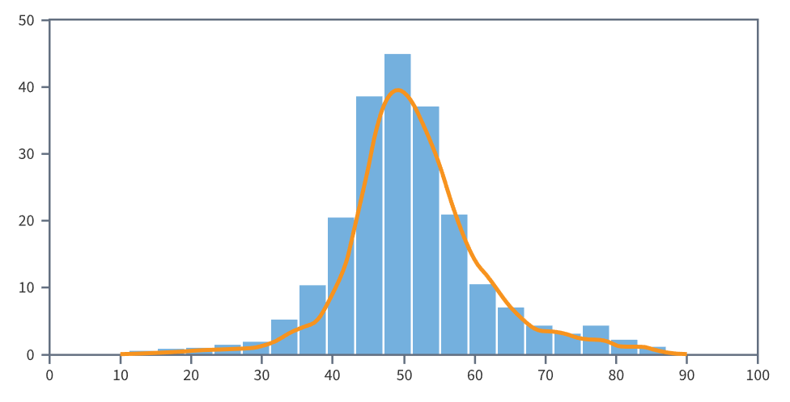
Метод стандартного отклонения
Из рисунка 1 видно, что распределение данных в наборе близко к нормальному. Воспользуемся следующей формулой для определения верхней (Limmax​) и нижней (Limmin​) границ выбросов:
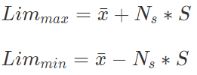
где xˉ — среднее значение, S — стандартное отклонение, 3Ns​=3 — заданное число стандартных отклонений.
Число 3 обусловлено тем, что в пределах трех среднеквадратических отклонений лежит 99.72% значений нормально распределенных данных. В случаях, когда данные сильно распределены, параметр Ns​ можно варьировать в сторону увеличения.
Метод интерквартильных расстояний
На рисунке 2 приведен другой вариант гистограммы:
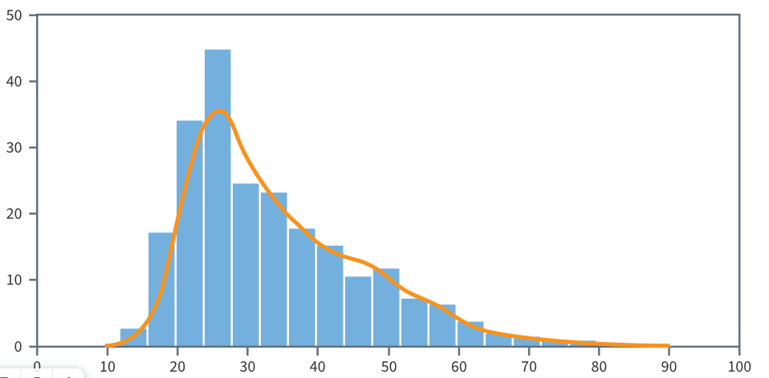
Из рисунка 2 видно, что распределение данных отличается от нормального, есть перекос в правую сторону. Предыдущий способ задания границ выбросов к ним не подходит. В таком случае следует применять другой подход — метод интерквартильных (или межквартильных) расстояний, который оперирует следующими критериями для нахождения максимальных и минимальных (экстремальных) значений:
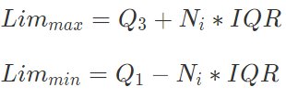
где Q3 — третий квартиль, Q1 — первый квартиль, IQR — интерквартильное расстояние (или интерквартильный размах), определяемое по формуле IQR=Q3​−Q1​,
1.5Ni​=1.5 — заданное число интерквартильного размаха. В некоторых случаях, когда данные сильно распределены, этот параметр можно варьировать в сторону увеличения.
Графическим пояснением представления квартилей служит диаграмма размахов или «ящик с усами» — один из известных и информативных способов визуализации распределения одномерных данных.
Она позволяет компактно показывать сразу много параметров (слева–направо): минимум, нижний квартиль (25% процентиль), медиану (50% процентиль), верхний квартиль (75% процентиль), максимум. В зависимости от характера имеющихся данных на диаграмме могут отсутствовать или присутствовать выбросы (обозначаются обычно точками) — только минимальные экстремальные значения, только максимальные, или те и другие.
Минимальные и максимальные значения в данном случае обозначены вертикальными линиями, которые соединяются с соседними квартилями «усами» (штриховые линии).
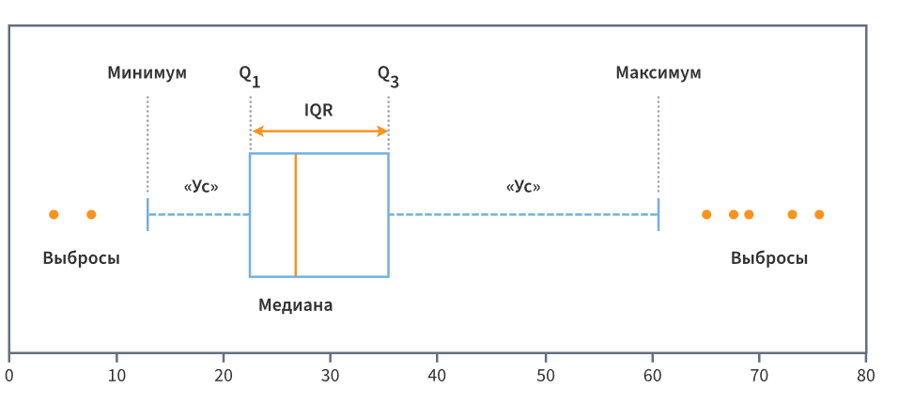
Для обоих методов — когда распределение одномерных данных является нормальным и когда отличается от него — выбросами будут считаться все значения меньше нижней и больше верхней границ.
Устранение выбросов
Решение о способе устранения выбросов зависит от особенностей набора данных, а также цели конкретного проекта. Выбор последующих действий в отношении экстремальных значений во многом похож на обработку пропущенных данных, описанную в статье «Обработка пропусков в данных».
В большинстве прикладных задач внимание аналитиков сосредотачивается на анализе среднего поведения, надежной усредненной тенденции с высокой степенью достоверности. Это имеет смысл, потому что формирование выводов на основе предсказания чрезвычайно больших или малых значений ненадежно и часто бесполезно, т.к. не носит постоянный характер.
- Удаление значений. Экстремальные значения можно удалять, если достоверно известно, что они содержат неверные данные, или если причина, по которой возник выброс, может произойти в будущем с очень малой вероятностью. Удаление выбросов часто может улучшить соответствие набора данных требованию нормальности. И действительно, многие аналитики обычно удаляют экстремальные значения, потому что хотят исключить их влияние на расчеты средних значений.
- Изменение значений. Если причина выбросов известна, то иногда можно изменить неправильные значения. Например, в случае с ошибками, возникшими из-за дефектов или поломок средства измерения, замена или ремонт прибора позволяет провести повторные замеры и заменить ошибочные данные актуальными.
- Замена значений. Наиболее широко используемыми вариантами для замены выбросов являются:
  - медиана,
  - среднее значение,
  - граничное значение, выбранное экспертом,
  - среднее значение из наиболее вероятного интервала.
Среднее значение из наиболее вероятного интервала для непрерывных атрибутов рассчитывается как показатель Mean most likely interval, а для дискретных — как Mode (мода распределения).
Есть случаи, когда отбрасыванием экстремальных значений стоит пользоваться с осторожностью.
Если есть уверенность в корректности формирования выборки, то нет никаких оснований отбрасывать достоверные данные только потому, что они не соответствуют некоторым предвзятым ожиданиям относительно того, как данные «должны» вести себя. Вполне возможно, что если пополнить имеющиеся данные дополнительными атрибутами, то экстремальные значения приобретут смысл и перестанут считаться выбросами.
Иногда «реальные выбросы» (в терминах данной статьи) могут быть интересными «сами по себе»: указывать на структурные изменения в данных, несоответствие ожиданиям, изменение дисперсии, наличие кластеров или быть просто большим шумом, который можно сгладить. А понимание причин, по которым конкретное наблюдение отличается от остальных, приближает аналитика к решению проблемы или к оптимизации анализируемого процесса.
Все описанные выше методы и подходы управления экстремальными значениями и выбросами в наборах данных реализованы в аналитической платформе Loginom в компоненте «Редактирование выбросов». В нем объединены возможности работы с упорядоченными и неупорядоченными данными, с данными, которые имеют нормальное распределение или не отвечают этому требованию.
В данном компоненте разделение сильно отклоняющихся от основной массы значений на выбросы и экстремальные значения происходит с помощью задания двух уровней порогов:
- Для метода стандартного отклонения выбросами считаются все значения, превышающие 3-сигма, а экстремальными значениями — те, что превышают 5-сигм.
- Для метода интерквартильных расстояний выбросами считаются все значения, превышающие 1.5 интерквартильного расстояния IQR, а экстремальными значениями — те, что превышают значение 3*QR.
При этом пользователь может воспользоваться как исходными предварительными установками компонента по умолчанию, так и изменять указанные значения границ.
Источники: https://translated.turbopages.org/proxy_u/en-ru.ru.a9b5082f-67df9bab-ecc28565-74722d776562/https/www.geeksforgeeks.org/role-of-big-data-analytics-in-healthcare/; https://izd-mn.com/PDF/32MNNPU19.pdf; https://loginom.ru/blog/outliers; https://nuancesprog.ru/p/15909/; https://baguzin.ru/wp/wp-content/uploads/2013/08/Определение-среднего-значения-вариации-и-формы-распределения.-Описательные-статистики.pdf; https://translated.turbopages.org/proxy_u/en-ru.ru.10e633d5-67dfced0-0ab626d4-74722d776562/https/www.geeksforgeeks.org/interpretations-of-histogram/; https://support.microsoft.com/ru-ru/office/создание-блочной-диаграммы-с-ограничителями-выбросов-62f4219f-db4b-4754-aca8-4743f6190f0d
Вопросы по теме:
- Что такое среднее арифметическое и каковы его основные свойства?
- В чем разница между средним арифметическим и медианой? В каких случаях лучше использовать медиану?
- Как вычислить квартили и межквартильный размах?
- Что такое дисперсия и стандартное отклонение, и как они характеризуют изменчивость данных?
- Как построить гистограмму и что можно узнать из ее формы?
- Как построить box-plot и как его использовать для выявления выбросов?
- Что такое выброс и каковы основные причины его появления?
- Какие методы можно использовать для выявления выбросов?
- Какие существуют методы обработки выбросов?
- Какие последствия может иметь неправильная обработка выбросов?
Кроссворд
По горизонтали:
- (8 букв) Значение, делящее упорядоченный набор данных пополам. (Медиана)
- (11 букв) График, показывающий частоту попадания значений в определенные интервалы. (Гистограмма)
По вертикали:
- (8 букв) Значение, разделяющее 25% наименьших данных от остальных. (Квартиль)
- (6 букв) Разница между максимальным и минимальным значением в наборе данных. (Размах)
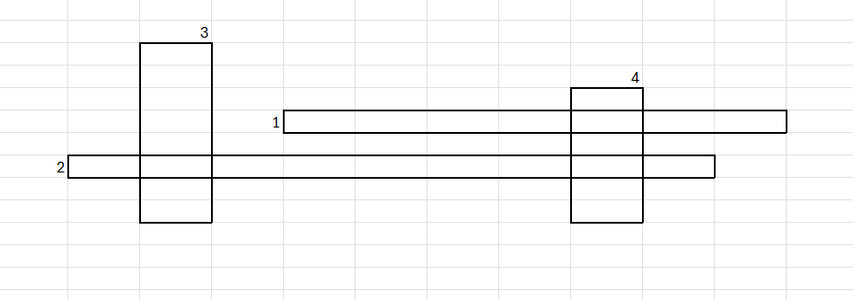
Соотнести понятие с определением
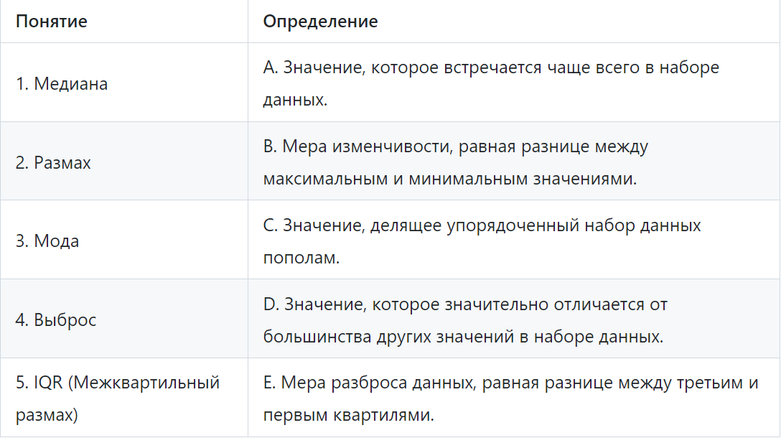
(Ответ: 1-C, 2-B, 3-A, 4-D, 5-E)
Практическая часть
1.Даны зарплаты сотрудников (в тыс. руб.):
50, 65, 70, 90, 110, 250
- Найдите среднее арифметическое, медиану, нижний (Q1) и верхний (Q3) квартили.
- Почему среднее и медиана сильно отличаются?
Ответ: 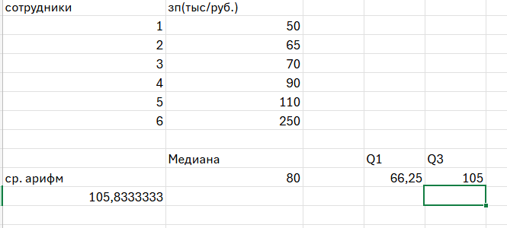
2. Время доставки в минутах(15, 20, 22, 25, 25, 30, 35, 40, 120). Определить если ли выброс?
Формулы можно найти на этом сайте https://ru.wikihow.com/вычислить-выбросы
Решение:
1.) Находим медиану: 25
2.) Q1 = (20 + 22) / 2 = 21
3.) Q3 = (35 + 40) / 2 = 37.5.
4.)IQR = Q3 – Q1 = 37.5 – 21 = 16.5.
Нижняя граница: Q1 – 1.5·IQR = 21 – 1.5·16.5 = -3.75 (время не может быть отрицательным, игнорируем).Верхняя граница: Q3 + 1.5·IQR = 37.5 + 1.5·16.5 = 62.25.
Значение 120 > 62.25 → это выброс.
3. Даны оценки студентов:
3, 4, 4, 5, 5, 5, 5, 6, 6, 7, 7, 8, 8, 9, 10
Постройте гистограмму с интервалами: 3–5, 6–8, 9–10.
Сколько студентов получили "удовлетворительно" (3–5)?
